





Netradičným spôsobom medzinárodnej spolupráce škôl príbuzného študijného zamerania je INTERLIGA. V rámci nej súťažia okrem našej školy, Stredná odborná škola Kežmarok, Střední škola přírodovědná a zemědělská Nový Jičín, Střední škola zemědělská a přírodovědná Rožnov pod Radhoštěm.
Súťaži sa v jazde zručnosti na traktore s prívesom a v jazde zručnosti na osobnom automobile, volejbale
dievčat a v stolnom tenise. Práve v jazdách zručnosti dominujú naši študenti Tomáš STAROŇ, Lukáš STRAKA, Tomáš ŠTEFANISKO čo potvrdzujú aj výsledky z posledných kôl Interligy.

 | II. KOLO INTERLIGY  24.IV. – 25.IV.2009  SOŠP  Liptovský Mikuláš | III. KOLO INTERLIGY  23.X. – 24.X.2009  SŠZaP  Rožnov pod Radhoštěm
Tomáš STAROŇ  /osobný automobil / | II. MIESTO | IV. MIESTO
Lukáš STRAKA  / traktor / | I. MIESTO | I. MIESTO
Tomáš ŠTEFANISKO  / kombinácia –osobný  atomobil + traktor / | I. MIESTO | II. MIESTO
CELKOVÉ PORADIE | I. MIESTO | II. MIESTO
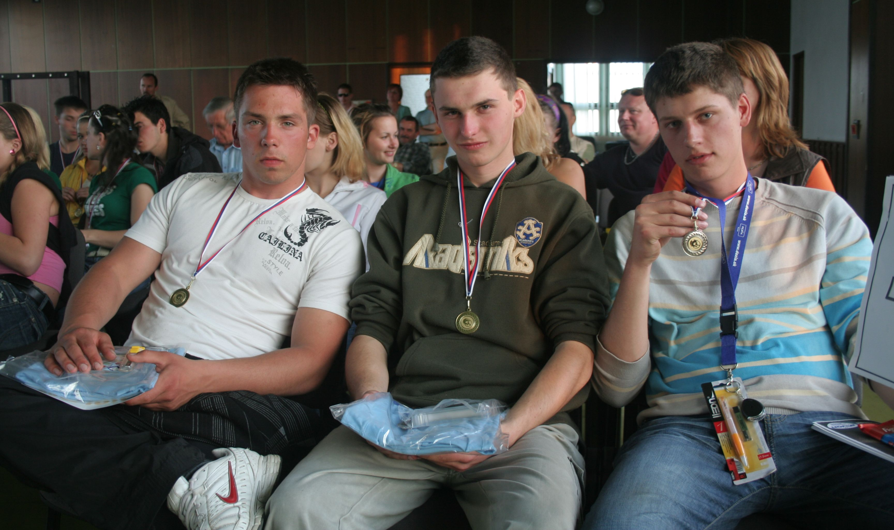

Naši úspešní reprezentanti / ZĽAVA DO PRAVA / : Lukáš STRAKA, Tomáš ŠTEFANISKO, Tomáš STAROŇ

